1.档案夹要求两孔黑色文件夹（如图），宽度不要求，以自己需求为准。
2.侧签使用同意模板。项目编号可暂不填写。
3.文件使用透明塑料孔袋分类别、按递交目录顺序放置。
4.文件夹侧签模板（见下页）

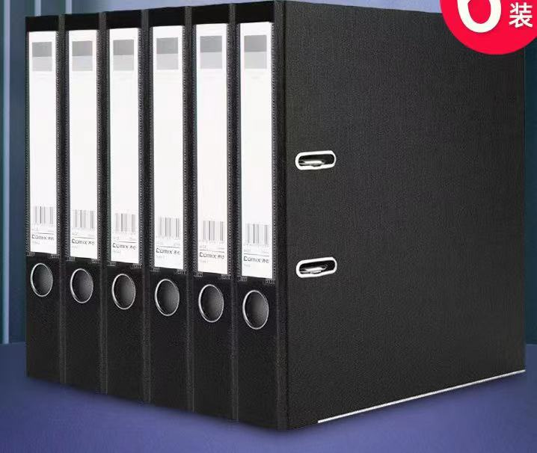


郑州大学第五附属医院
伦理材料
项目名称：注射用明胶蛋白支架用于改善泪沟凹陷的有效性和安全性临床试验
申办方 | 深圳华诺生物科技有限公司
CRO | 河南飞速度医疗科技有限公司
类别 | Ⅲ类-GCP
研究  科室 | 医疗美容整形外科
PI | 徐扬阳
项目  编号 | 2025018

